第七届江苏技能状元大赛

“装配钳工”项目技术文件
（职工组）

2024年1月

目 录

一、 本项目技术描述………………………………………1
二、 选手应具备的能力……………………………………1
三、 竞赛内容………………………………………………2
四、 评分标准及流程………………………………………7
五、 场地及设施设备………………………………………9
六、 赛事纪律………………………………………………13
七、 赛事安全………………………………………………13
八、 绿色环保………………………………………………14
九、 备注……………………………………………………14

一、本项目技术描述
本项目主要是根据企业生产中对产品的要求完成机械机构的装配与调试，以及利用手工工具为主对一些零部件进行加工并进行调配调试。竞赛中对选手的主技能和要求有：划线、锉削、锯削、钻孔、扩孔、锪孔、铰孔、攻丝、装配、测量技术等钳加工基本技能以及机械传动机构的安装、调试、维护、装调等工作内容。这些工作在企业一般由团队或个人单独完成，所以要求技术人员还必须具有很好的工作组织、职业素养、自我管理、沟通协调能力；具有一定的学习和计算能力。
本项目以《钳工》及相关国家职业标准（高级工及以上级别）为依据，参照第二届中华人民共和国职业技能大赛技术文件，制定竞赛内容、评分标准及流程。
本项目为单人赛，仅设置技能操作内容不进行理论考核，比赛总时长为480分钟。
二、选手应具备的能力
（一）应知能力
1.机械图样的表示方法、零件图和装配图的识读方法；
2.尺寸公差、形位公差、尺寸链的计算；
3.钳工基本操作知识；
4.钳工工艺知识；
5.机械基础知识
6.机械传动的工作原理、传动方式、装配方示；
7.通用量具测量方法；
8.装配工艺知识及装配工艺规程；
9.安全用电常识；
10.安全文明生产与环境保护知识；
11.钻床、砂轮机等安全操作规程
（二）应会能力
1.能严格遵守钳工安全规程；

2—能熟练使用手工工具对零件平面及角度面配合进行加工，并达到平面度公差 0.015mm，尺寸公差 IT7，角度误差±2´表面粗糙度 Ra3.2µm及以上等；
3.能对孔进行高精度加工，并达到尺寸公差 IT7，表面粗糙度 Ra0.8µm等；
4.能进行圆柱销连接的配钻、配铰及安装；
5.能进行皮带轮传动、链传动、齿轮传动的装配与调试；
6.能进行滚动轴承的装配与调试；
7.能进行离合器的轴系找中；
9.能进行机械设备的精度检测；
10能根据精度检测结果进行设备调整；
11.能进行设备的试运行检测。
三、竞赛内容
（一）考核模块
本项目分为三个考核模块：手工加工；机械传动系统精密装配调试；轴系对中（单表法）。竞赛总用时8小时，具体时间分配见表3-1-1
表3-1-1 竞赛模块及时间分配
序号 | 模块 | 名称 | 时间分配（小时）
1 | A | 手工加工 | 4
2 | B | 机械传动系统精密装配调试 | 3
3 | C | 轴系对中（单表法） | 1
总计 |  |  | 8
三个模块的时间独立计算，每个模块竞赛不延时，选手在规定时间内未完成竞赛的，在时间到达后必须立即停止操作。
（二）试题
模块A 手工加工
1.尺寸公差范围：图纸按照ISO标准或格式标注公差等级，主要尺寸精度等级 IT7-IT8，次要尺寸精度等级为IT10-IT13。
2.滑块、底板两零件选手按照图纸要求自备
3.特征要素：划线、锯割、锉削、钻孔、扩孔、锪孔、铰孔、攻丝、装配、检测、调试等。
4.手工加工图纸
（1）装配图
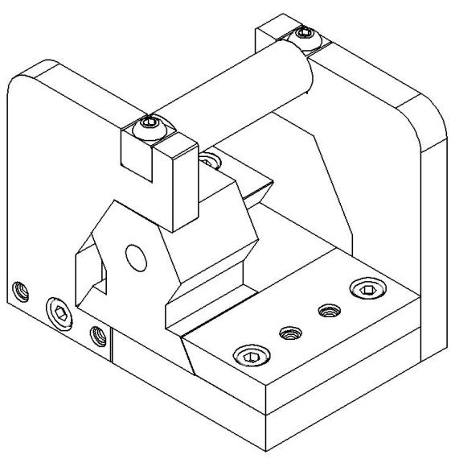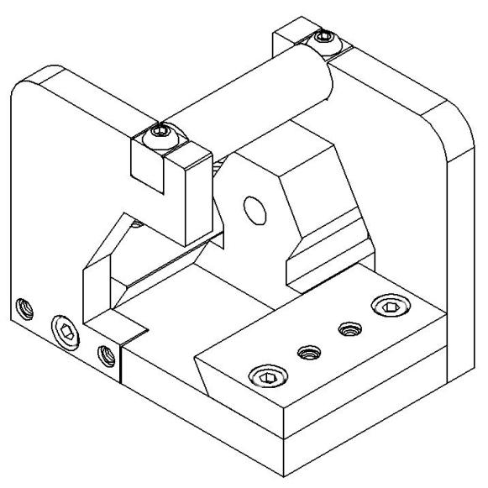
（2）滑块图纸
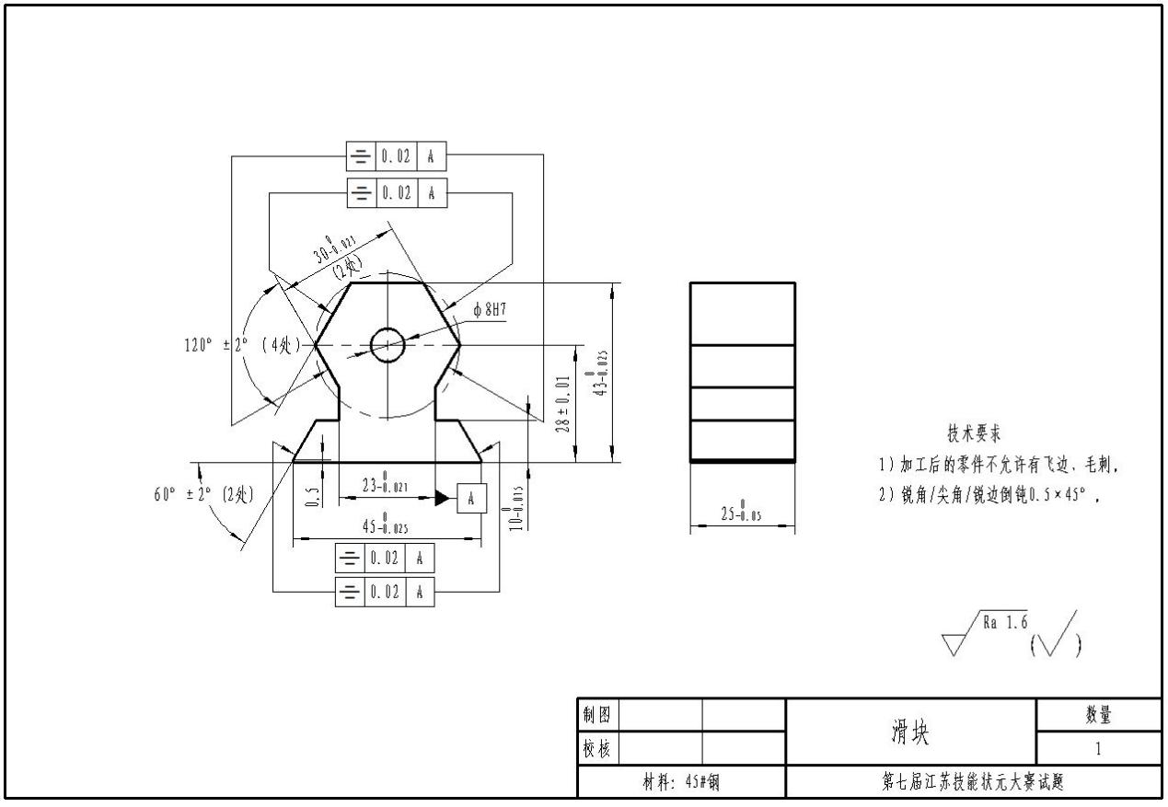
（3）各零件毛坯图
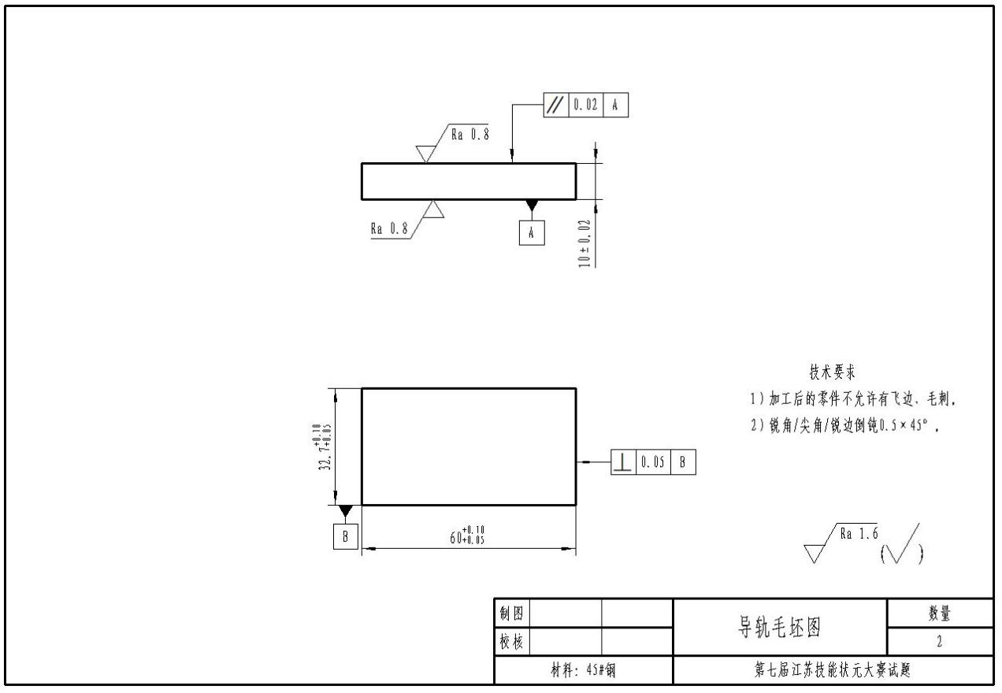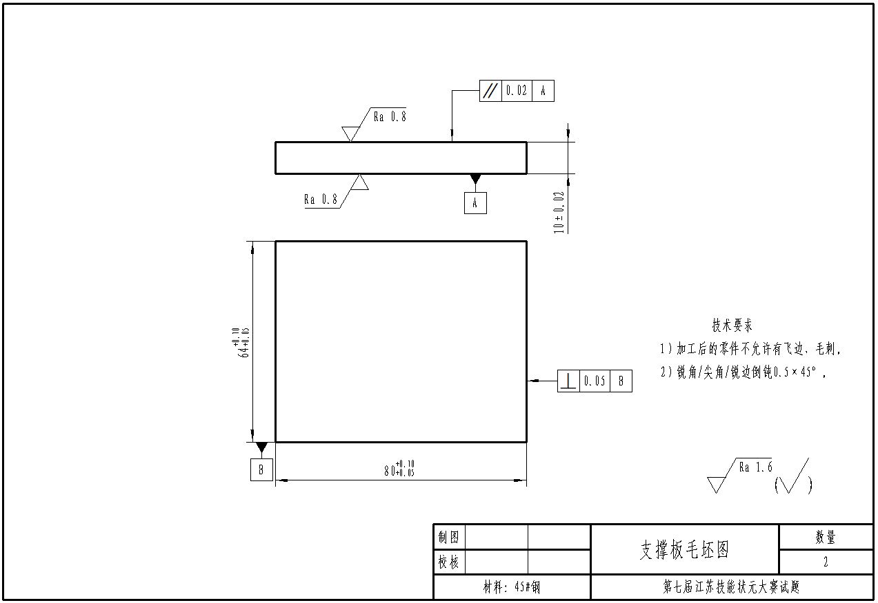
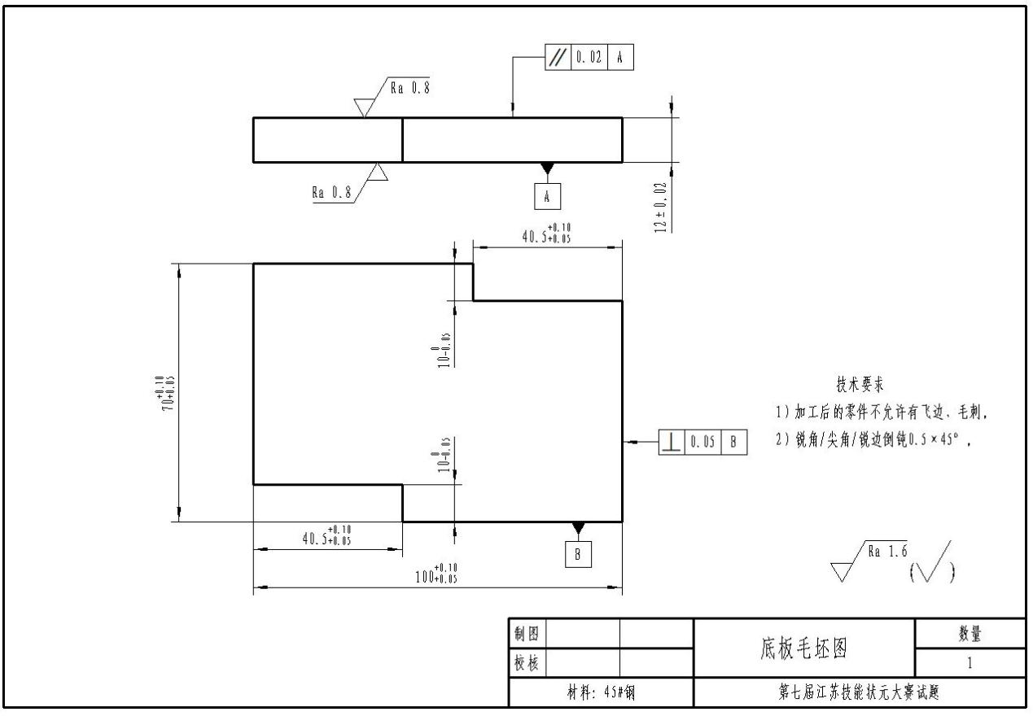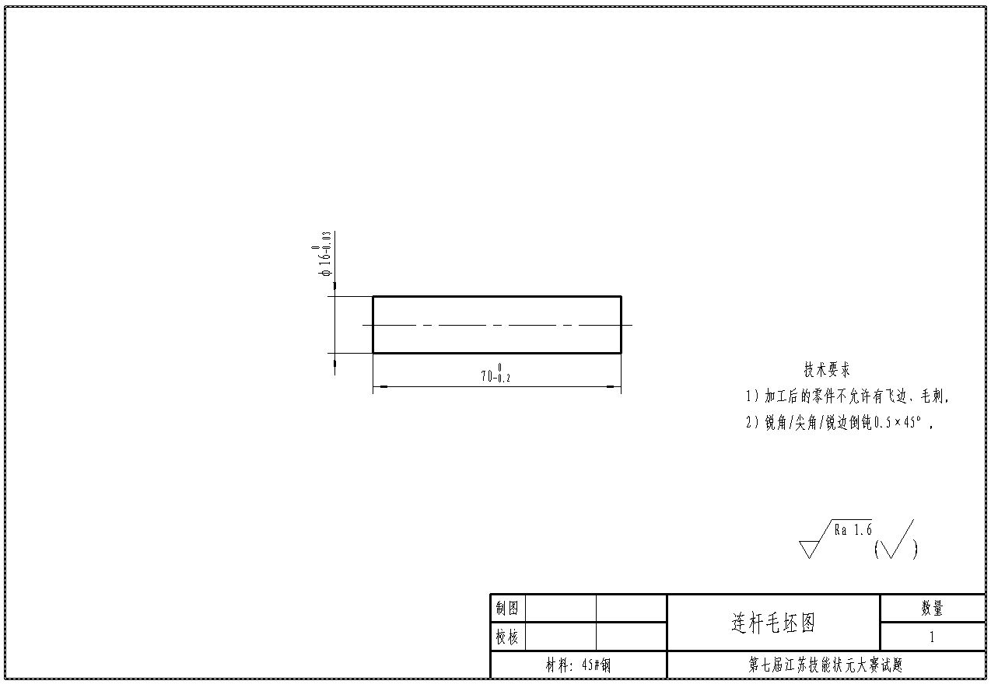
模块B 机械传动系统精密装配调试
1.带传动装配：中心距、共面、张紧力、径向跳动、轴向窜动、垂直度、平行度、装配等。
2.链传动装配：中心距、共面、截链、张紧轮、径向跳动、轴向窜动、垂直度、平行度、装配等。
3.齿轮传动装配：中心距、齿侧间隙、径向跳动、轴向窜动、垂直度、平行度、啮合精度装配等。
4.联轴器装配：对中等。
5.加载运行试验：根据给定要求完成加载试验及运行等。
6.模块B各评判二级指标及配分比例见表3-2-1。
表3-2-1 机械传动系统精密装配调试评判指标
一级指标 | 权重 | 二级指标 | 比例
机械传动系统精密装配调试 | 38% | 型材尺寸 | 3%
机械传动系统精密装配调试 | 38% | 螺钉扭矩等 | 3%
机械传动系统精密装配调试 | 38% | 等高、平行、垂直等 | 12%
机械传动系统精密装配调试 | 38% | 啮合间隙等 | 2%
机械传动系统精密装配调试 | 38% | 加载运行试验 | 15%
机械传动系统精密装配调试 | 38% | 职业素养 | 3%
注：二级评判指标比例在正式试题中会根据最终设备和场地条件有所调整，但最大调整量不超过20%。
模块C 轴系对中（单表法）
1.准备工作：对工、量、夹具进行检查，对设备进行检查。
2.粗对中：联轴器粗对中对上母线及侧母线进行调整。
3.表架的安装：正确、规范安装表架。
4.对中调整：计算正确、正确选择垫片对母线进行调整。
5.扭矩：所有螺钉达到扭矩要求。
6.传输：调整后的数据必须呼叫裁判确认签字并做好记录。
7.模块B各评判二级指标及配分比例见表3-2-2。
表3-2-2 轴系对中（单表法）评判指标
一级指标 | 权重 | 二级指标 | 比例
轴系对中（单表法） | 12% | 表架的安装 | 1%
轴系对中（单表法） | 12% | 螺钉扭矩等 | 2%
轴系对中（单表法） | 12% | 粗对中 | 2%
轴系对中（单表法） | 12% | 对中精度 | 7%
注：二级评判指标比例在正式试题中会根据最终设备和场地条件有所调整，但最大调整量不超过20%。
（三）命题模式
本项目模块A、B、C样题均随技术文件一起公布，模块A最终比赛试题与公布样题形状不变，仅一些尺寸发生变化；模块B、C最终试题与公布样题作一定的修改，修改变化量不超过10%。
四、评分标准及流程
（一）分数权重
本项目采用百分制，各个评分项的分数应精确到小数点后两位，小数点后第三位数字采用四舍五入（如1.055 计 1.06，1.054 计 1.05）。
1.分值分配
项目各模块的配分评价分不超过5%，以测量分为主，具体分配见表4-1-1。
表4-1-1 项目分值分配表
项目编号 | 项目名称 | 竞赛时间  min | 分数
项目编号 | 项目名称 | 竞赛时间  min | 评价分% | 测量分% | 合计%
A | 手工制作 | 240 | 0 | 50 | 50
B | 机械传动系统精密装配调试 | 180 | 3 | 35 | 38
C | 轴系对中（单表法） | 60 | 0 | 12 | 12
合计 |  | 480 | 3 | 97 | 100
2.比赛成绩
A模块导轨机构的制作项目占总成绩的50%，B模块机械传动系统的数字检测与装调项目占总成绩的38%，C模块轴系对中项目占总成绩的12%。
3.成绩排序
按比赛成绩从高到低排列参赛队的名次。比赛成绩相同，按模块A、B、C顺序成绩由高到低进行排序，如果仍然相同则按照所有比赛任务完成时间短的参赛队为优进行获奖排序。
4.评分流程
（1）首先进行零件主观评价。主观评价应由3名裁判员负责共同打分并记录结果；
（2）零件表面质量至少由3名裁判员负责操作粗糙度仪并记录检测结果；
（3）人工测量时应至少由3名裁判员负责测量数据并记录检测结果。人工测量时每名裁判员都应独立测量并记录。3名裁判员对每一被测要素都应做出统一结论才能确定该被测要素是否合格。如果出现未能统一结论的情况，将由裁判长决定采用何种方法最终确定测量结论。
（4）螺纹检测应由3名裁判员使用螺纹塞规负责检测并记录结果。
（5）由于粗糙度仪本身具有偏差，由粗糙度仪检测出来的数据将增加±3%（含）的允差值。凡是粗糙度检测值超过±3%允差值的数据，均为不合格。
（6）定位销安装过紧造成无法拆卸的，涉及到的零件及尺寸不予检测。
（二）评分标准
本项目评分标准分为测量和评价两类。凡可采用客观数据表述的评判称为测量；凡需要采用主观描述进行的评判称为评价。
1.评价分（主观）
评价分打分方式：3名裁判为一组，各自单独评分，分别给出权重分值，分值为“0”、“1”、“2”、“3”，然后计算出平均权重分，除以3后再乘以该子项的分值计算出实际得分。裁判相互间分差必须小于等于1分，否则评分无效，各自需要给出确切理由并在小组长或裁判长的监督下重行评分。具体权重见表4-2-1.
4-2-1 装配钳工项目评份分权重表
权重分值 | 要求描述
0分 | 各方面均低于行业标准，包括“未做尝试”或不可接受

1分 | 达到行业标准
2分 | 达到行业标准，且某些方面超过标准
3分 | 达到行业期待的优秀水平，完美
2.测量分（客观）
测量分打分方式：按模块设置若干个评分组，每组由3名及以上裁判构成。每个组所有裁判一起商议，在对该选手在该项中的实际得分达成一致后最终只给出一个分值，样式见表4-2-2。若裁判数量较多，也可以另定分组模式。
表4-2-2 装配钳工项目测量分评分准则表
类型 | 示例 | 最高分值 | 正确分值 | 不正确分值
满分或零分 | 30（+/-0.03mm） | 0.5 | 0.5 | 0
本项目评分流程参考世界技能大赛的评分方法进行。由裁判长根据回避原则分组并指定组长，分别对各模块进行评分。各评分小组负责所有选手同一指标的现场评分，并签字确认评分结果，
五、场地及设施设备
（一）场地
1.竞赛场地光线充足，照明良好；供电供水设施正常且安全有保障；场地整洁；每个赛位占地不小于12m²（4m×3m），场地净高不低于3m，且标明赛位号，机械传动装配每个竞赛赛位提供380V、220V交流电源，手工加工赛位提供安全照明电源，每个赛位提供独立的电源保护装置和安全保护措施。
2.竞赛场地设置隔离带，非裁判员、参赛选手、工作人员不得进入比赛场地；竞赛场地划分为检录区、竞赛操作区、现场服务与技术支持区、休息区、观摩通道等区域，区域之间有明显标志或警示带；标明消防器材、安全通道、洗手间等位置。
3.赛场设有保安、公安、消防、医疗、设备维修和电力抢险人员待命，以防突发事件；赛场还应设有生活补给站等公共服务设施，为选手和赛场人员提供服务。
4.赛场设置安全通道和警戒线，确保进入赛场的大赛参观、采访、视察的人员限定在安全区域内活动，以保证大赛安全有序进行。
（二）设施设备
1.竞赛设施设备
（1）竞赛设备
竞赛场地设备由主办方统一提供，供选手及裁判使用的设备，具体场地设备设施见表5-2-1。
表5-2-1 场地设备设施
序号 | 设备  类型 | 名称 | 需求规格描述 | 应用领域 | 数量
1 | 健康安全类 | 医药箱 | 消毒药水、创可贴等 | 公共区域 | 1
2 | 公共通用类 | 储物柜 | 储物柜（带锁） | 选手、裁判员休息区 | 2
3 | 公共通用类 | 饮水机 | 冷热水、18L桶、立式 | 休息区 | 2
4 | 公共通用类 | 场地清洁用品 | 扫帚、容器等 | 操作区  选手工位 | 20
5 | 工位设施设备 | 操作台 | YTLGC-5B型工业机械传动系统装调平台（带工量具） | 操作区  选手工位 | 11
6 | 工位设施设备 | 对中平台 | YTLDZ-5型轴系对中实训平台 | 操作区  选手工位 | 6
7 | 工位设施设备 | 钳桌 | 台虎钳规格150-175（mm） | 操作区  选手工位 | 21
8 | 工位设施设备 | 台式钻床 | Z512 | 操作区  选手工位 | 10
9 | 工位设施设备 | 平口钳 | 规格100 | 操作区  选手工位 | 10
10 | 工位设施设备 | 平板 | 300×300（2级） | 操作区  选手工位 | 20
11 | 工位设施设备 | 切削液 | 500毫升 | 操作区  选手工位 | 20
12 | 工位设施设备 | 机油 | 300毫升 | 操作区  选手工位 | 20

13 |  | 包装盒 | 150×150×50（mm） |  | 40
14 |  | 拔销器 | M5、M6 |  | 各2
15 |  | 台式砂轮机 |  | 公共区域 | 2
16 | 录分设备 | 电脑 |  | 裁判长室 | 2
17 | 录分设备 | 打印机 |  | 裁判长室 | 1
18 | 录分设备 | 碎纸机 |  | 裁判长室 | 1
2.竞赛材料
竞赛部份使用的材料由赛场提供，具体见表5-2-2。
表5-2-2 钳加工项目材料提供清单
序号 | 名称 | 规格 | 材料 | 单位 | 数量 | 备注
1 | 支撑板 | 见毛坯图 | 45# | 件 | 2/选手
2 | 导轨 | 见毛坯图 | 45# | 件 | 2/选手
3.选手自带物品
选手根据竞赛要求，推荐需要自带以下工量刃具及标准件，具体见表5-2-3、表5-2-4：
表5-2-3 选手推荐自带工量刃具清单
类别 | 序号 | 名 称 | 规 格 | 精度 | 数量
量 具 | 1 | 外径千分尺 | 0～25、25～50、50～75、 75～100 | 0.01 | 各1
量 具 | 2 | 游标卡尺 | 0～150 | 0.02 | 1
量 具 | 3 | 高度游标尺 | 0～200 | 0.02 | 1
量 具 | 4 | 万能角度尺 | 0～320º | 2´ | 1
量 具 | 5 | 刀口角尺 | 63×100 0级 |  | 1
量 具 | 6 | 塞 尺 | 0.02～1 |  | 1
量 具 | 7 | 量 块 | 83块（1级） |  | 1套
量 具 | 8 | V型铁 |  |  | 1

 | 9 | 正弦规 |  |  | 1
 | 10 | 杠杆百分表 |  | 0.01 | 1
 | 11 | 孔径通止规 | Φ5H7、Φ6H7 | 只
 | 12 | 螺纹塞规 | M5 | 支 | 1
 | 13 | 磁力表座 |  |  | 1
刃 量 | 1 | 扁锉 | 10寸粗齿、中齿 |  | 若干
刃 量 | 2 | 扁锉 | 6寸、8寸（中齿、细齿） |  | 若干
刃 量 | 3 | 方锉 | 6寸、8寸（中齿、细齿） |  | 若干
刃 量 | 4 | 三角锉 | 6寸、8寸（中齿、细齿） |  | 若干
刃 量 | 5 | 圆锉 | 6寸(细齿） |  | 1
刃 量 | 6 | 什锦锉 |  |  | 1套
刃 量 | 7 | 铰刀 | Φ5H7、Φ6H7 |  | 若干
刃 量 | 8 | 钻头 | 自配（包括平底钻） |  | 若干
刃 量 | 9 | 90°倒角钻 | Φ12 |  | 1
刃 量 | 10 | 丝锥 | M5 |  | 若干
工 具 | 1 | 内六角扳手 | 旋M5内六角螺钉 |  | 1套
工 具 | 2 | 手锤 |  |  | 1
工 具 | 3 | 铜棒 | Φ9.5×40 |  | 1
工 具 | 4 | 锯弓 |  |  | 1
工 具 | 5 | 锯条 | 粗齿、中齿 |  | 若干
工 具 | 6 | 划线工具 | 划针、划规、样冲等 |  | 1
工 具 | 7 | 铰杠 |  |  | 1
工 具 | 8 | 铜丝刷 |  |  | 1
工 具 | 9 | 钳口铜皮 |  |  | 1副
工 具 | 10 | 绞孔切削油 |  |  | 若干
书写工具 | 1 | 铅笔 |  | 自定 | 自备
书写工具 | 2 | 钢笔 |  | 自定 | 自备
书写工具 | 3 | 橡皮 |  | 自定 | 自备

 | 4 | 绘图工具 |  | 1套 | 自备
 | 5 | 计算器 |  | 1 | 自备
注：赛场提供平口钳，选手也可自带精密平口钳。选手也可自带电子数显游标卡尺或带表游标卡尺。

表5-2-4 钳加工项目选手自带零件清单
序号 | 名称 | 规格 | 单位 | 数量 | 备注
1 | 滑块 | 见零件图 | 件 | 1
2 | 底板 | 见零件图 | 件 | 1
3 | 内六角圆柱螺钉 | M5×12 | 件 | 4 | 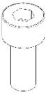
4 | 内六角圆柱螺钉 | M5×16 | 件 | 2 | 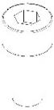
5 | 内六角平圆头螺钉 | M5×20 | 件 | 2 | 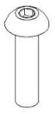
6 | 内螺纹圆柱销 | ∅6g6×20 | 件 | 8 | 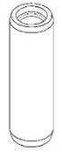
注意：所有选手自带工量刃具可根据自我加工习惯增带一些基本通用量具和工具；二类夹具、专用及定制刀具和工具严禁带入。
六、赛事纪律
选手不得在试件上作任何标记。若在比赛开始前发现试件有明显痕迹，可上报裁判员进行处理，严重者可按作弊处理。
赛场带入二类夹具、专用或定制刀具和工具，按作弊处理。
在完成竞赛任务的过程中，因操作不当导致事故，扣10～20分，情况严重者取消比赛资格。
因违规操作损坏赛场提供的设备，污染赛场环境等不符合职业规范的行为，视情节扣5～10分。
扰乱赛场秩序，干扰裁判员工作，视情节扣5～10分，情况严重者取消比赛资格。
七、赛事安全

以上内容仅为本文档的试下载部分，为可阅读页数的一半内容。如要下载或阅读全文，请访问：https://d.book118.com/728035044036006044

